федеральное государственное автономное образовательное учреждение высшего образования
«НАЦИОНАЛЬНЫЙ ИССЛЕДОВАТЕЛЬСКИЙ УНИВЕРСИТЕТ ИТМО»

ОТЧЕТ
по лабораторной работе №1
«Системы линейных алгебраических уравнений»
по дисциплине «Вычислительная математика»

Автор: Кулаков Н. В.
Факультет: ПИиКТ
Группа: P3230
Преподаватель: Перл О.В.


Санкт-Петербург 2022
- Описание метода. Расчетные формулы.
Метод последовательных итераций — метод, позволяющий находить значения вектора неизвестных с заданной точностью. В его основе лежит итерационный подход: для нахождения значений на k + 1 шаге необходимо знать значения на k шаге. Также его можно оптимизировать, взяв в качестве неизвестных уже вычисленные значения на данном шаге.
Расчетные формулы:
Пусть дана СЛАУ:
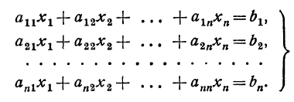

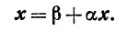
Для вычисления системы решений необходимо привести СЛАУ к виду:
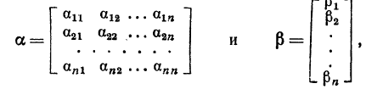
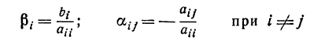

Для этого запишем исходное СЛАУ в матричном виде:
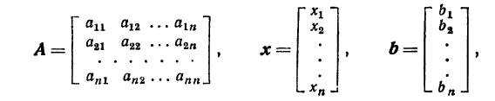

После того, как привели матрицу к виду, где максимальные элементы стоят на главной диагонали, разделим по строкам матрицу А:

Сохраним в переменную значение и занулим данный элемент в строке. Затем каждый элемент матрицы умножим на . Затем произведем операцию матричного умножения:
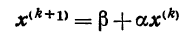
В результате получим значения матрицы неизвестных на k-ом шаге.
Для вычисления столбца погрешностей необходимо найти разность столбца неизвестных на k-ом и k+1 шагах.

- Блок-схема численного метода.
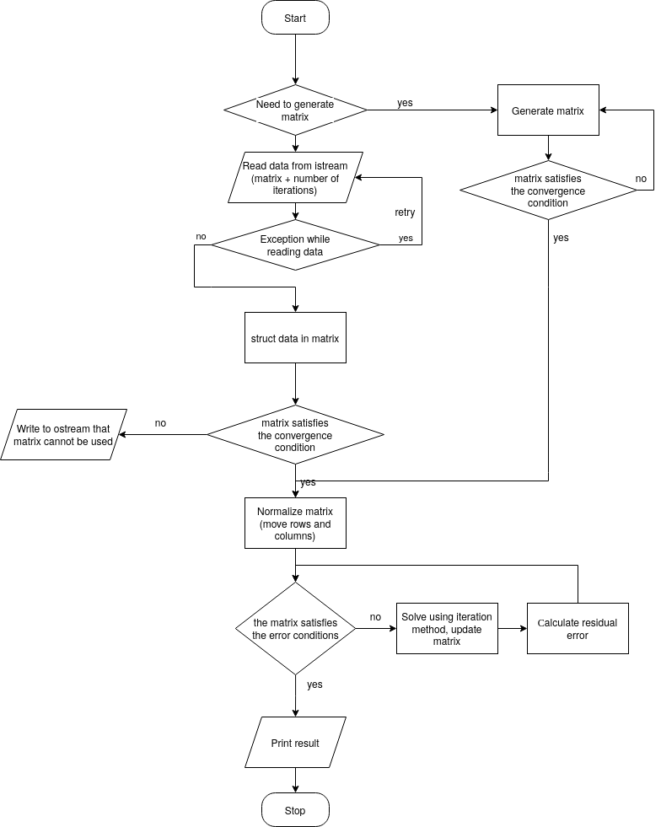
- Листинг реализованного численного метода программы.
def iterate(matrix_a, matrix_b, matrix_x):
new_matrix_x = Matrix(matrix_x.rows, matrix_x.columns).init(0)
for i in range(matrix_a.rows):
row = copy(matrix_a[i])
x_main = - row[i]
new_matrix_x[i][0] = matrix_b[i][0] / (-x_main)
row[i] = 0
for j in range(matrix_a.columns):
new_matrix_x[i][0] += row[j] / x_main * matrix_x[j][0]
return new_matrix_x
- Примеры и результаты работы программы на разных данных.
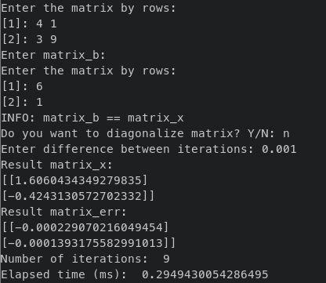
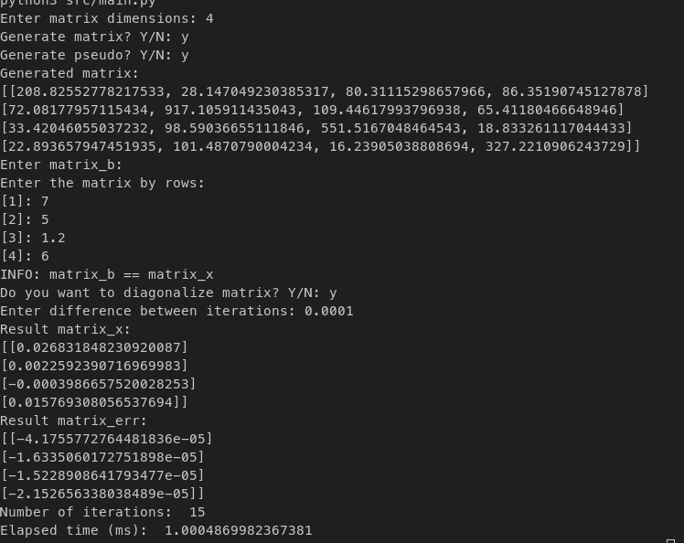

- Вывод.
В результате выполнения данной лабораторной работы я разобрался как работают итерационные методы, такие как итерационный метод и метод Зейделя. Сложность асимптотическая сложность данного метода равна O(k * n^2), где k — количество итераций, n — объем входных данных.
Итерационные методы в основном применяются для нахождения решений СЛАУ для матриц большого размера с заданной точностью, поскольку сложность точных методов O(n^3), однако для таких матриц необходимо условие сходимости: одно из достаточных условий — норма матрицы альфа < 1, либо при помощи ее следствий.
В корректности работы убедился. Полученные результаты отличались от посчитанных вручную: результаты приблизительно отличались на величину, норма которой (евклидова) была меньше допустимой ошибки между итерациями.

